1. Para crear web el service inicializamos el visual studio y crearemos un servicio WCF que se encuentra en las plantillas de web.

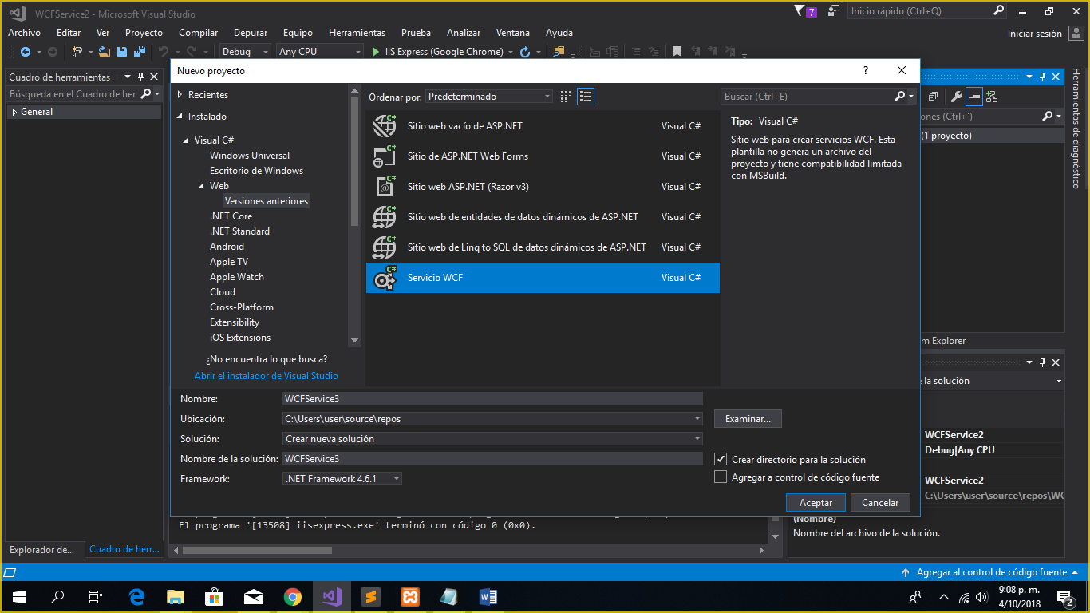

1. Haremos click derecho sobre el Proyecto, luego agregar y agregar Nuevo elemento.

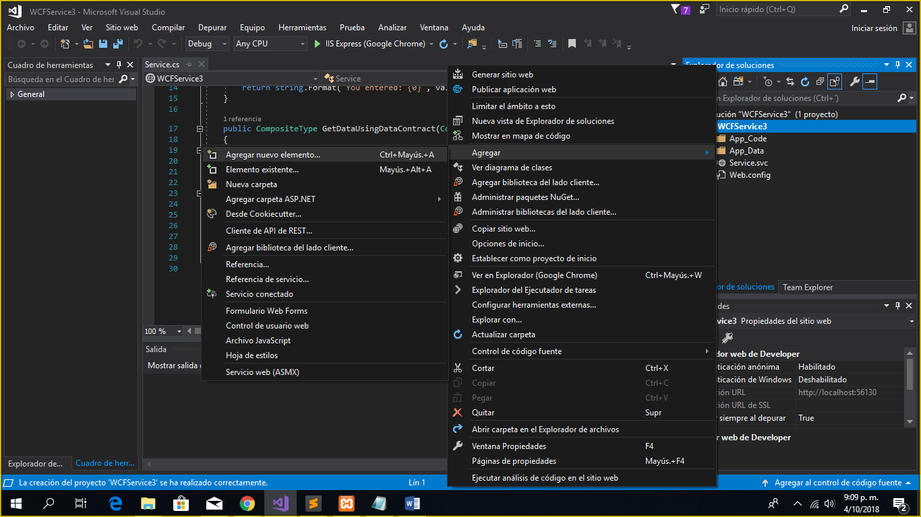

1. Buscamos y seleccionamos la opción de servicio web(ASMX).

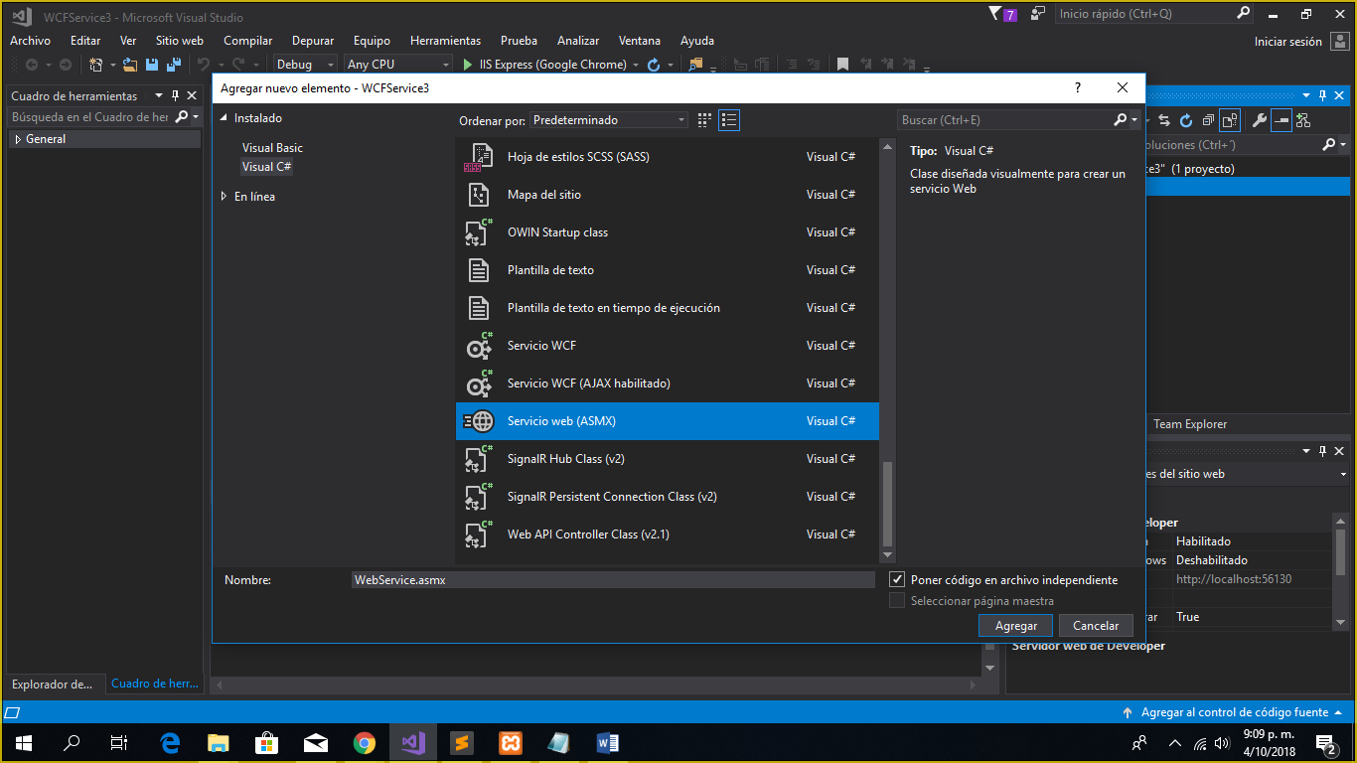

1. Debajo de [WebMethod] podremos escribir nuestro método a ser consumido, en este caso es un método que toma dos números y los multiplica.

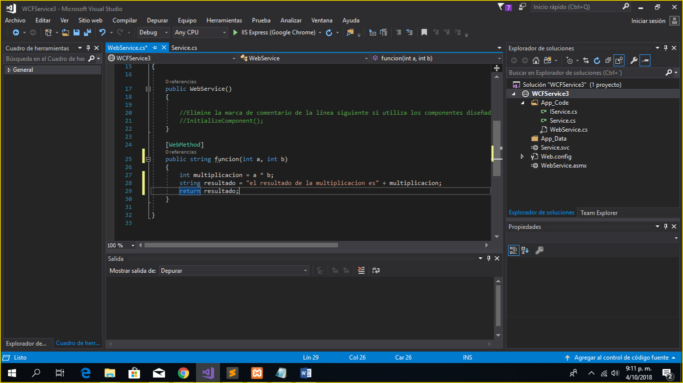

1. Ejecutamos y seleccionaremos modificar el archivo Web.config para habilitar depuración.

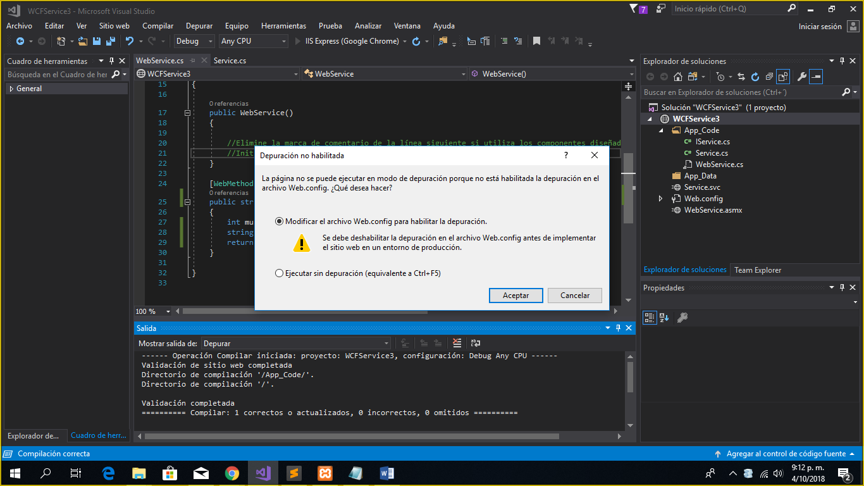

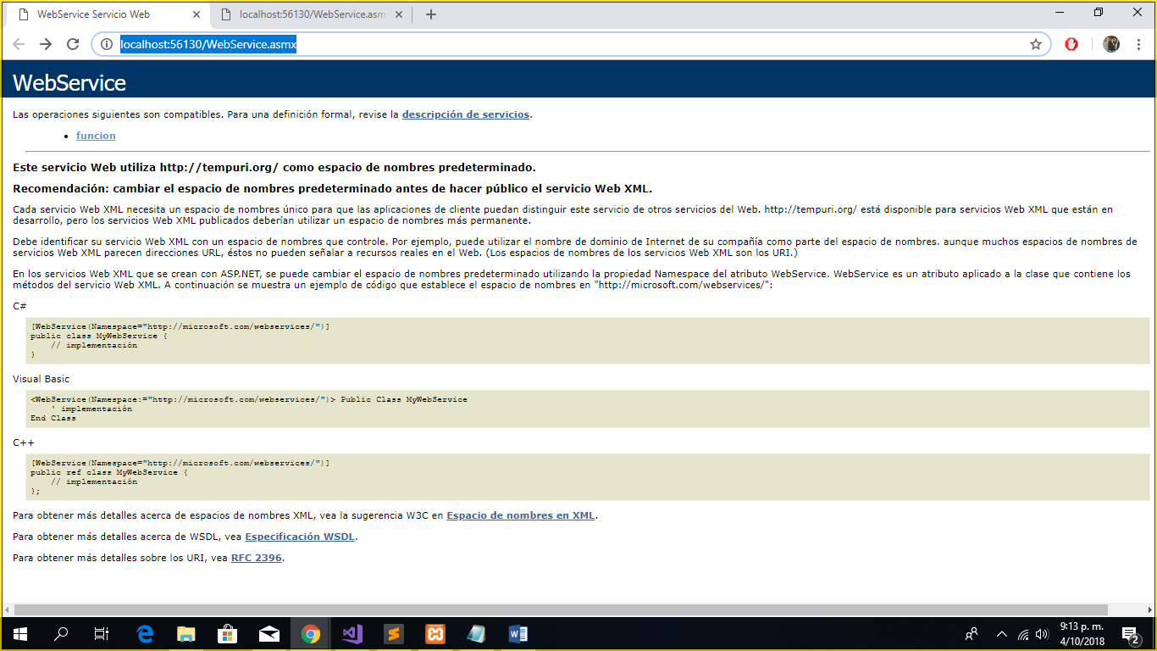

1. Ahora para consumirlo en PHP, es necesario descargar una librería llamada NuSOAP.

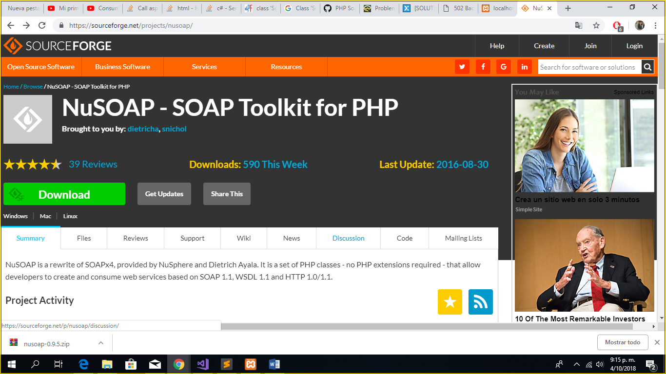

1. Después de haberlo descargado pegamos la carpeta en la raíz del directorio del Proyecto en PHP.

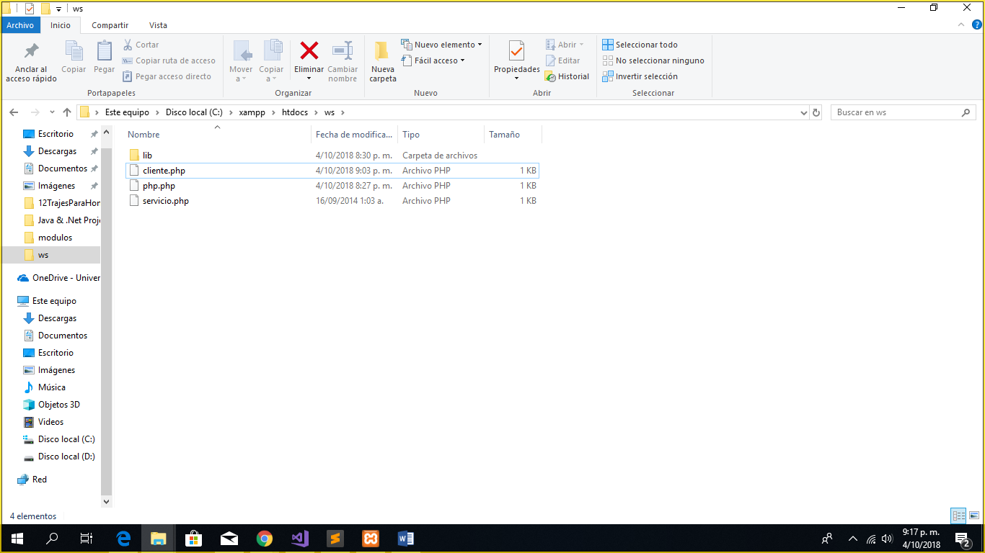

1. Ahora crearemos el formulario para que el Usuario escribe los datos y ejecutamos.

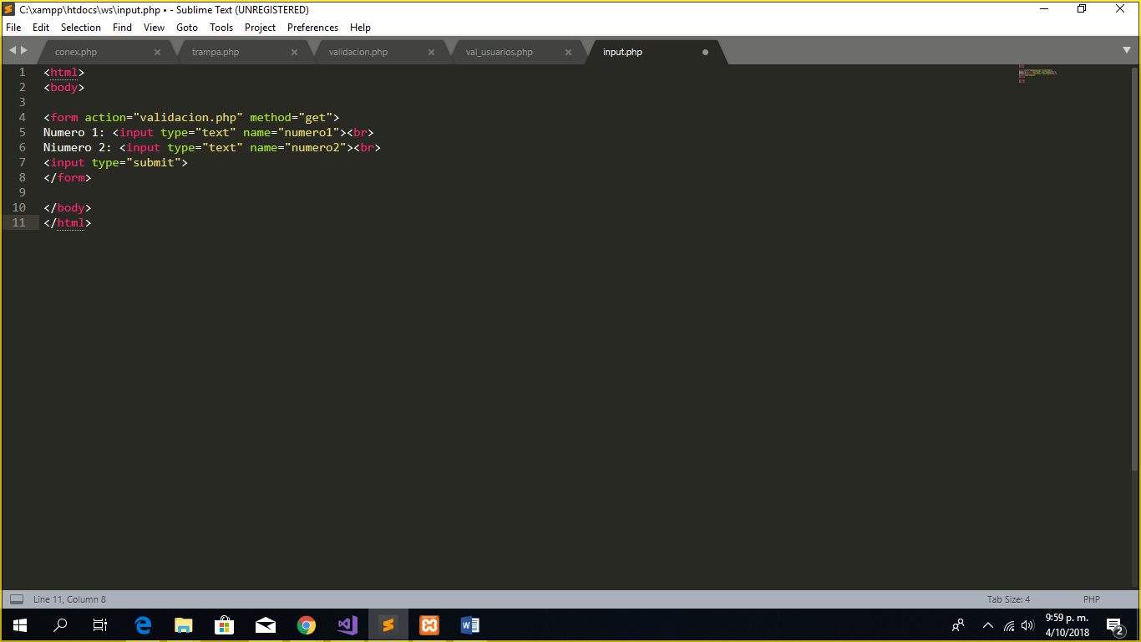

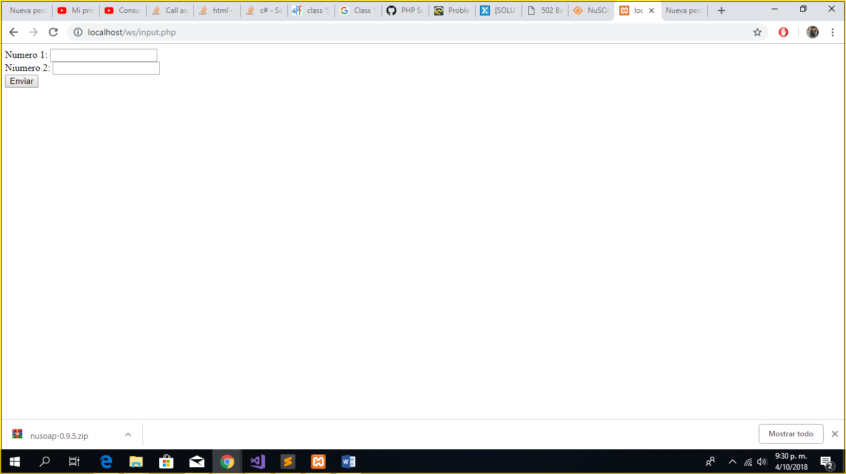

1. Crearemos otro archivo en el cual incluiremos la librería descargada .

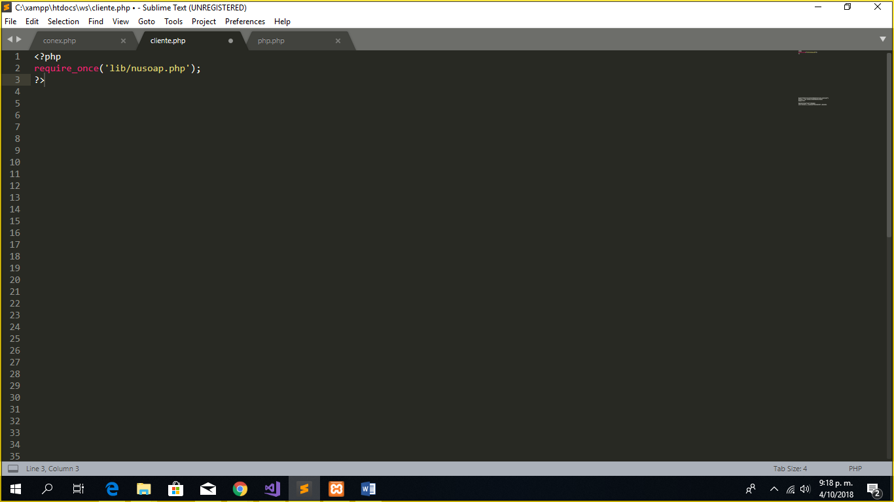

1. A este archivo lo llamaremos en este caso validación, en el cual toma la url de nuestro web service y entra en el a modo de cliente, además recibe los parámetros del archivo de ingreso de información y nos imprime el resultado del método programado en el web service en ASP .

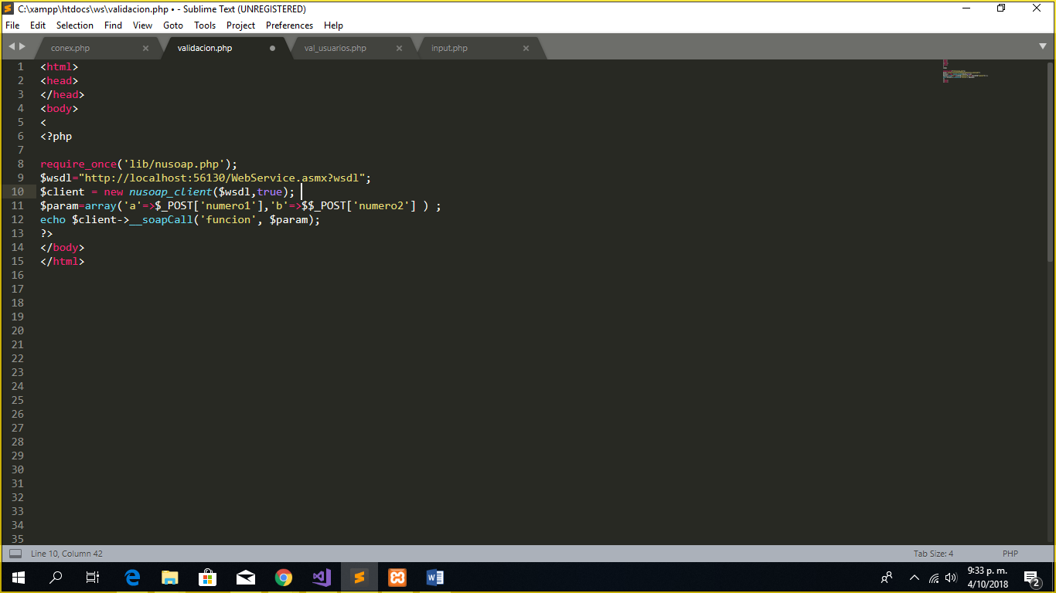

1. Ejecutamos y verficamos.

